DECLARAÇÃO DE TRANSFERÊNCIA DE DIREITOS AUTORAIS

O autor abaixo assinado do manuscrito intitulado “Sete Anos da Sociedade Brasileira de Atividade Física e Saúde: realizações, compromissos e ideais” transfere os direitos autorais do presente artigo à Revista Brasileira de Atividade Física e Saúde.
.

São Luís, MA, 12 de setembro de 2014.

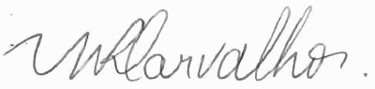
_____________________________________________
Prof. Dr. Wellington Roberto Gomes de Carvalho

ISSN: 2317-1634

